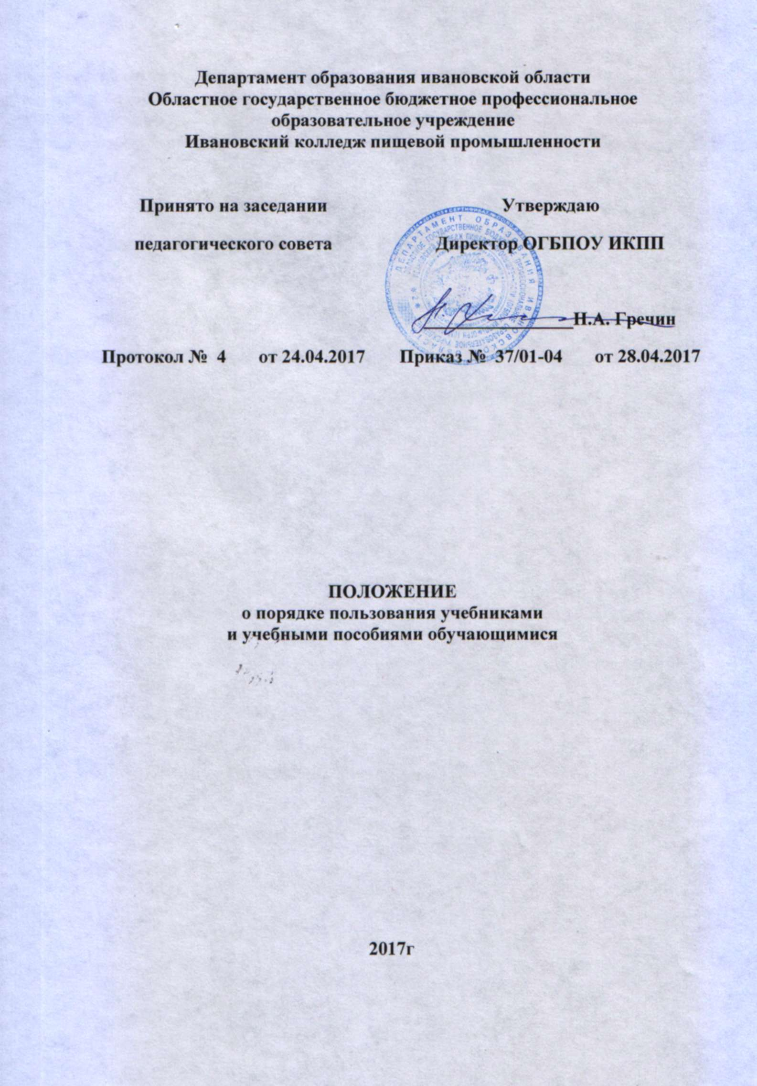
Департамент образования ивановской области
Областное государственное бюджетное профессиональное образовательное учреждение
Ивановский колледж пищевой промышленности

Принято на заседании  педагогического совета  Протокол № 4 от 24.04.2017 | Утверждаю  Директор ОГБПОУ ИКПП  ________________Н.А. Гречин  Приказ № 37/01-04 от 28.04.2017

ПОЛОЖЕНИЕ
о порядке пользования учебниками
и учебными пособиями обучающимися

2017г

ПОЛОЖЕНИЕ
о порядке пользования учебниками
и учебными пособиями обучающимися

I. ОБЩИЕ ПОЛОЖЕНИЯ

  - Настоящее Положение о порядке пользования учебниками и учебными пособиями, обучающимися ОГБПОУ ивановский колледж пищевой промышленности (далее Учреждение) разработано в соответствии с Федеральным законом "Об образовании в Российской Федерации " № 273-ФЗ ст. 35, Законом Российской Федерации «О библиотечном деле» от 20.12.1994 г. № 78, «Инструкцией об учете библиотечного фонда библиотек образовательных учреждений», утвержденной приказом Министерства образования Российской Федерации от 24.08.2000 № 2488 и Уставом Учреждения
  - Настоящее положение утверждает порядок пользования учебниками и учебными пособиями обучающимися, осваивающими учебные курсы, дисциплины (модули) за пределами федеральных государственных образовательных стандартов и (или) получающими платные образовательные услуги.
  - Настоящее положение определяет порядок обеспечения учебниками, механизм пополнения и обновления их в соответствии с федеральными перечнями учебников рекомендуемых к использованию при реализации имеющих государственную аккредитацию образовательных программ начального общего, основного общего, среднего общего образования.
  - Настоящее положение регламентирует комплектование, распределение, порядок учета, использования и сохранности библиотечного фонда Учреждения.

II. ПОРЯДОК ПОЛЬЗОВАНИЯ УЧЕБНИКАМИ И УЧЕБНЫМИ ПОСОБИЯМИ ОБУЧАЮЩИМИСЯ
  - Обучающимся, осваивающим основные профессиональные образовательные программы за счет бюджета Ивановской области в пределах федеральных государственных образовательных стандартов, ОГБПОУ ИКПП бесплатно предоставляются в пользование на время получения образования учебники и учебные пособия, а также учебно-методические материалы, средства обучения и воспитания.
  - Обучающиеся, прибывшие в течение учебного года из других образовательных учреждений обеспечиваются учебниками из фонда библиотеки при их наличии.
  - Допускается обеспечение обучающихся электронными версиями учебников (при их наличии в ОУ).
  - Учебники выдаются в пользование обучающимся на текущий учебный год; учебники, обучение по которым ведется два или несколько лет, могут быть выданы обучающимся на несколько лет.
  - Обучающиеся расписываются в индивидуальных формулярах, которые сдаются и хранятся в библиотеке за каждый полученный учебник и учебное пособие или произведение художественной литературы
  - При получении учебника, учебного пособия или произведения художественной литературы обучающийся обязан внимательно его осмотреть, убедиться в отсутствии дефектов, а при обнаружении проинформировать об этом работника библиотеки.
  - В конце учебного года учебники и учебные пособия должны быть сданы в фонд библиотеки до 1 июля: сдача учебников осуществляется по заранее подготовленному графику, согласованному с классным руководителем и мастером производственного обучения.
  - При выбытии из коледжа обучающийся или его родители (законный представитель) должны сдать комплект учебников, выданный в пользование библиотекой.
  - В случае порчи или потери учебника, учебного пособия или книги из фонда художественной литературы его необходимо заменить таким же, признанным библиотекой равноценным. При невозможности замены возместить реальную рыночную стоимость. Стоимость утраченных, испорченных учебников определяется библиотечным работником по ценам, указанным в учетных документах библиотеки, с определением коэффициентов по переоценке библиотечных фондов.
  - Детям инвалидам и детям с ограниченными возможностями здоровья, обучающимися на дому по основным общеобразовательным программам, учебники и учебные пособия предоставляются на общих основаниях.
  - Согласно ст. 7 ФЗ № 78 от 29.12.1994 г «О библиотечном деле» обучающиеся имеют право на бесплатной основе:
- получать информацию о наличии в библиотеке учреждения конкретного учебника или учебного пособия;
- получать полную информацию о составе библиотечного фонда через систему каталогов и другие формы библиотечного информирования;
- получать консультационную помощь в поиске и выборе учебников или учебных пособий;
- пользоваться для поиска учебников и учебных пособий справочно-библиографическим аппаратом библиотеки;
- работать в читальном зале с отдельными учебниками и учебными пособиями в режиме пользования изданиями, имеющимися в малом количестве экземпляров, и (или) получать такие издания на срок, ограниченный от двух недель до одного месяца.
  - Обучающиеся обязаны возвращать учебники, учебные пособия или книги из фонда художественной литературы в библиотеку в установленные сроки.

III. СОХРАНЕНИЕ ФОНДА УЧЕБНИКОВ
  - Ответственность за комплектование, учет, сохранность и обмен несет библиотекарь
  - Ответственность за сохранность учебников каждого обучающегося несут сами обучающиеся, а также их родители (законные представители).
  - В течение срока пользования учебник должен иметь прочную, твердую обложку, защищающую учебник от повреждений и загрязнений.
  - Запрещается:
- делать в учебнике пометки карандашом, ручкой и т.д.;
- вкладывать в учебник посторонние предметы: авторучки, линейки, тетради, вырывать и загибать страницы;
- дома рекомендуется хранить учебники в отведенном для них месте, недоступном для маленьких детей и домашних животных, отдаленном от источников огня и влажности;
- если учебник не подлежит ремонту - обратиться в библиотеку для замены учебника, или отметке о недостатках: в конце учебного года претензии о недочетах не принимаются, и вина возлагается на обучающегося.
  - Родители и обучающиеся должны сохранить в течение года все учебники целыми, без разрушения сшивки книги, с наличием всех страниц без записей и пометок.
  - С целью сохранения фонда учебников возможно формирование комиссии из состава: заведующий библиотекой и другие работники колледжа, которая осуществляет рейд по проверке сохранности учебников.

IV. ПОРЯДОК ИНФОРМИРОВАНИЯ УЧАСТНИКОВ ОБРАЗОВАТЕЛЬНОГО ПРОЦЕССА
  - Классные руководители, мастера производственного обучения, учителя-предметники получают информацию об обеспеченности учебниками обучающихся на новый учебный год от ответственного за библиотечный фонд.
  - Информирование родителей о порядке обеспечения учебниками осуществляется через классных руководителей или мастеров производственного обучения.
V.ОБЯЗАННОСТИ ОБРАЗОВАТЕЛЬНОГО УЧРЕЖДЕНИЯ
  - Формирование библиотечного фонда осуществляется в соответствии:
- с Федеральным перечнем учебников, рекомендуемых к использованию при реализации имеющих государственную аккредитацию образовательных программ начального общего, основного общего, среднего общего образования на текущий год;
- с требованиями ФГОС СПО ( Требования к условиям реализации программы подготовки специалистов среднего звена п.7.16 ФГОС ППССЗ. Требования к условиям реализации программы подготовки квалифицированных рабочих, служащих п.7.14 ФГОС ППКРС )
  - Заведующий библиотекой:
- проводит инвентаризацию библиотечного фонда учебников и учебных пособий,
- осуществляет учет, обеспечивает их сохранность;
- формирует заявку на недостающие учебники .
  - Заместитель директора по УМР и заместитель директора по УПР осуществляет контроль за соответствием фонда и программно-методической литературы по реализуемым программам и рабочему учебному плану.

VI. ОТВЕТСТВЕННОСТЬ
6.1. Директор колледжа несет ответственность за соответствие используемых в образовательном процессе учебников федеральному перечню учебников рекомендуемых к использованию при реализации имеющих государственную аккредитацию образовательных программ начального общего, основного общего, среднего общего образования и требованиям ФГОС СПО.
6.2. Заместитель директора по УМР и заместитель директора по УПР несет ответственность:
- За определение списка учебников в соответствии с федеральным перечнем учебников рекомендуемых к использованию, при реализации имеющих государственную аккредитацию образовательных программ начального общего, основного общего, среднего общего образования и требованиям ФГОС СПО.
  - Заведующий библиотекой несет ответственность за:
- достоверность информации об имеющихся в фонде библиотеки колледжа учебниках и учебных пособиях;
- оформление заявки на учебники и учебные пособия в соответствии с реализуемыми колледжем образовательными программами и имеющимся библиотечным фондом ;
- достоверность информации об обеспеченности учебниками и учебными пособиями обучающихся на начало учебного года;
- все операции по учету библиотечного фонда учебников
  - Обучающиеся и педагогические работники колледжа несут ответственность за сохранность учебников и учебных пособий из фонда библиотеки.

